Панно из одноразовых вилок «Букет для любимых». Мастер – класс рассчитан на детей школьного возраста, педагогов и родителей.
Назначение:
Такой веер можно сделать в качестве подарка на любой праздник и День матери, 8 марта, день рождение, день учителя и просто так, что бы доставить радость близкому человеку.
Задачи:
научить использовать подручные материалы, воспитывать усидчивость и проявлять фантазию.
Для работы необходимо:
Терма клей или клей «момент»
2 одноразовые тарелки или твердый картон
Квадрат красивой бумаги
Ножницы
Ленты по вашему желанию
Бусины
Одноразовые вилки 45 штук
Линейка и карандаш
Искусственные цветы или искусственные фрукты
Конечно ваше желание и фантазию
Начинаем делать наш веер. Возьмем картон и вырежем из него круг нужного вам размера. Можно взять одноразовые тарелки, отрезать подогнутый край. Заготовка для панно готова. 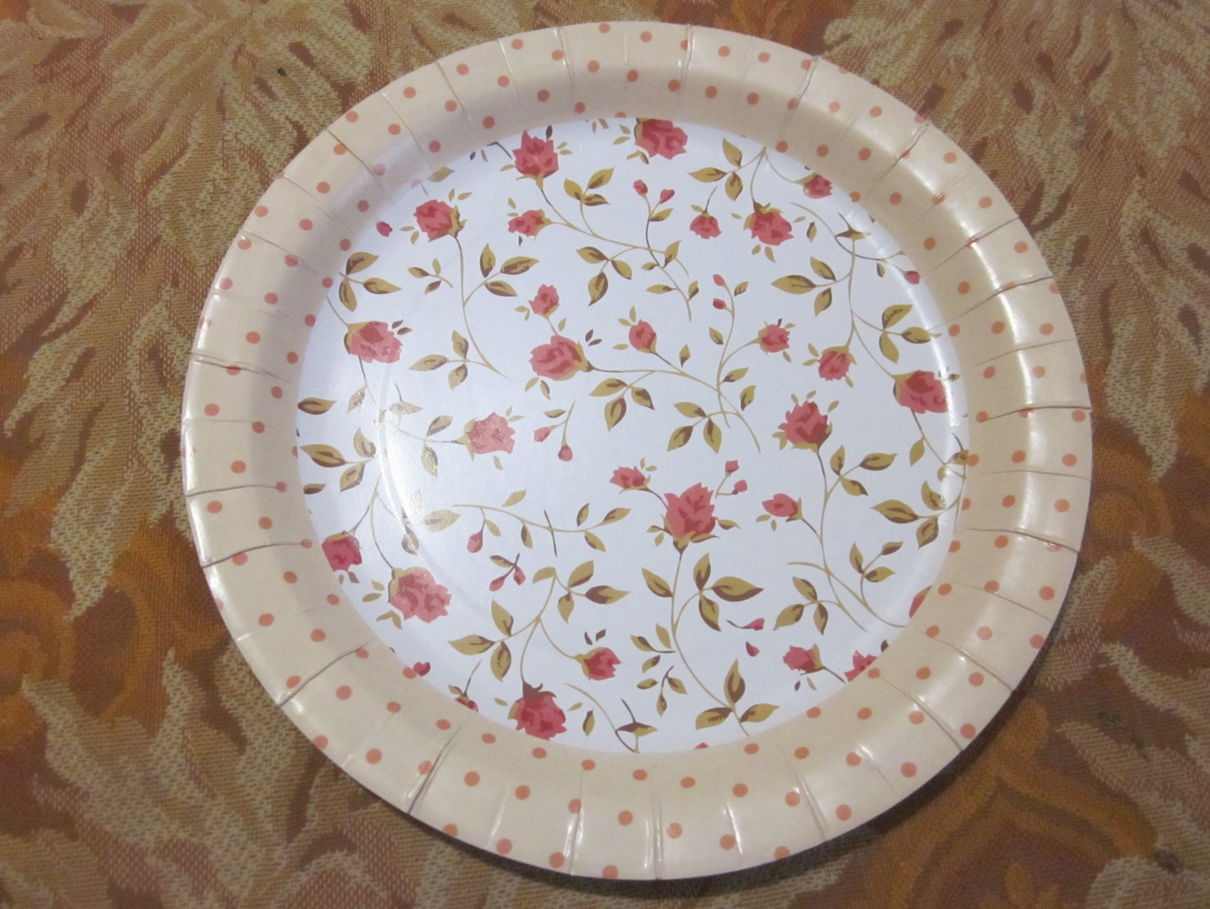
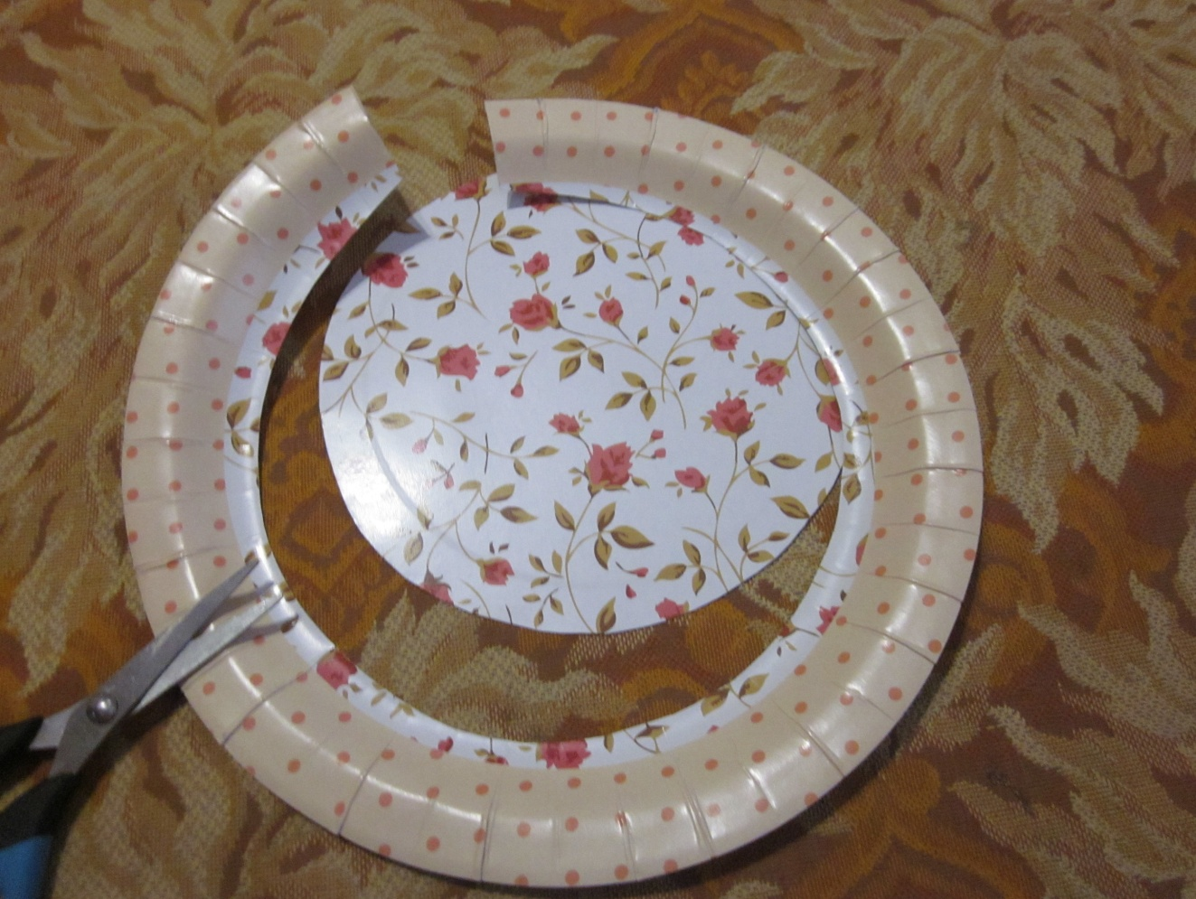

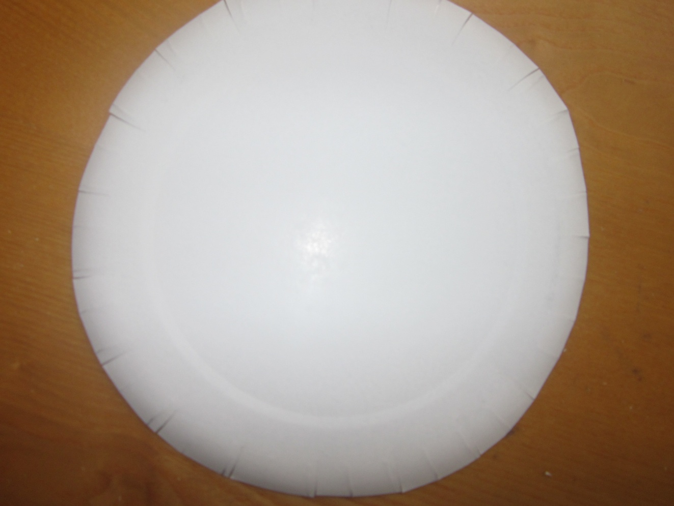
В центре круга сделаем карандашом, для удобства, один круг меньшим диаметром, как на фото.
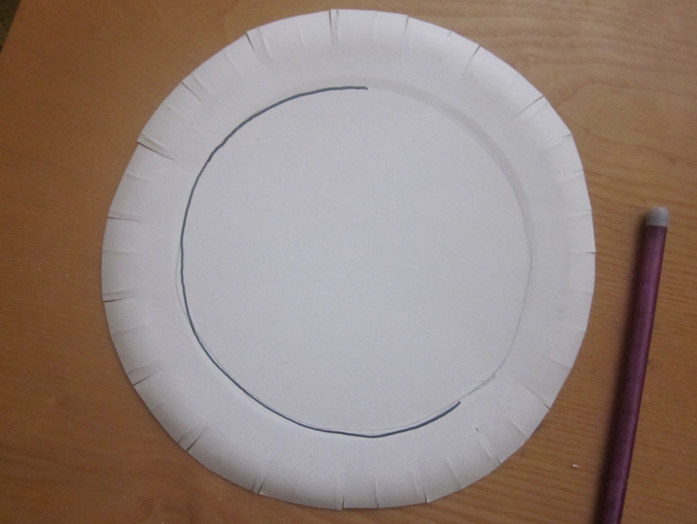
Теперь начинаем по внутреннему кругу приклеивать вилки. Основание вилки должно быть на линии, которую мы нарисовали ранее.
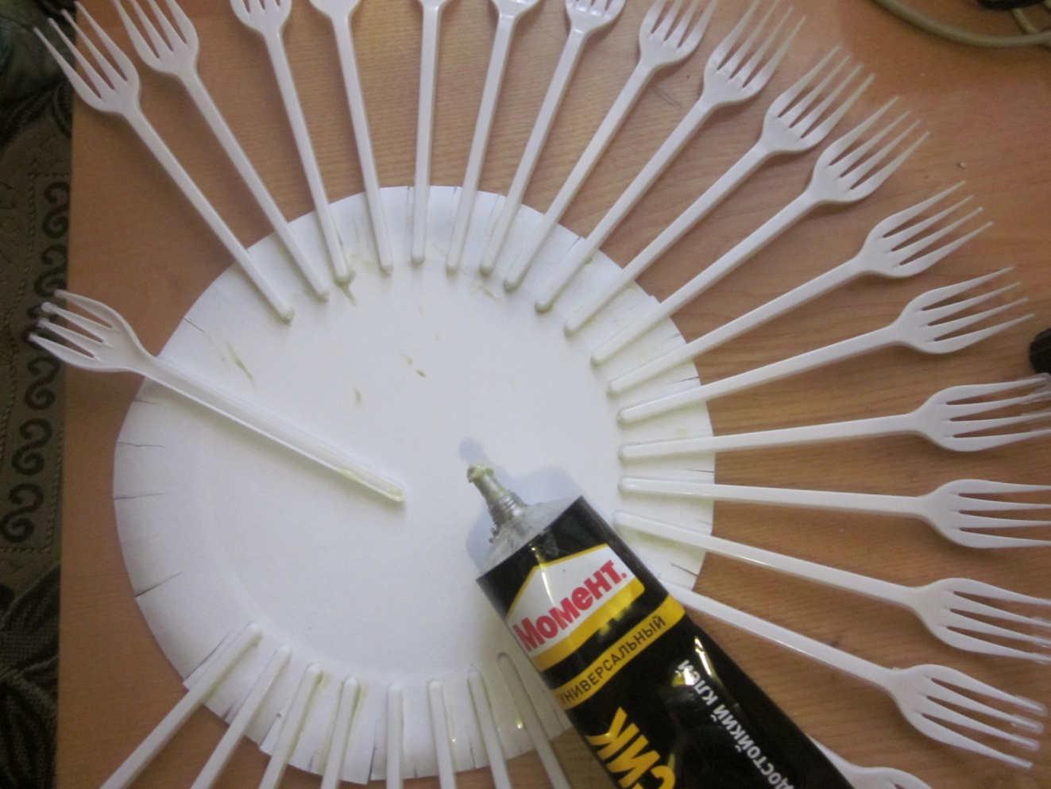
Даем вилкам несколько минут закрепиться.
Сейчас нужно приклеить второй круг закрывая «хвостики» вилок. 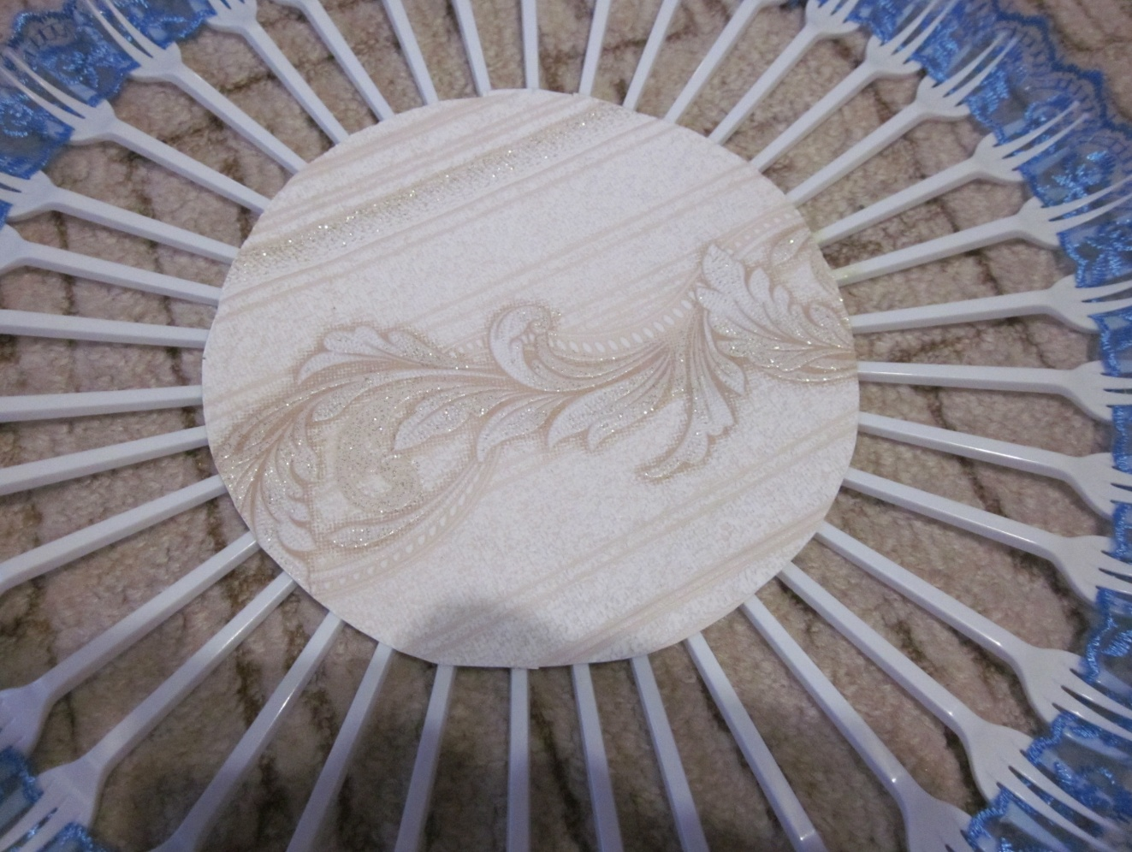
Задекорируем красивой бумагой. Можно использовать куски от обоев.
Теперь между зубчиков вставляем красивую ленту. Край ленты на зубчиках вилки фиксируем клеем.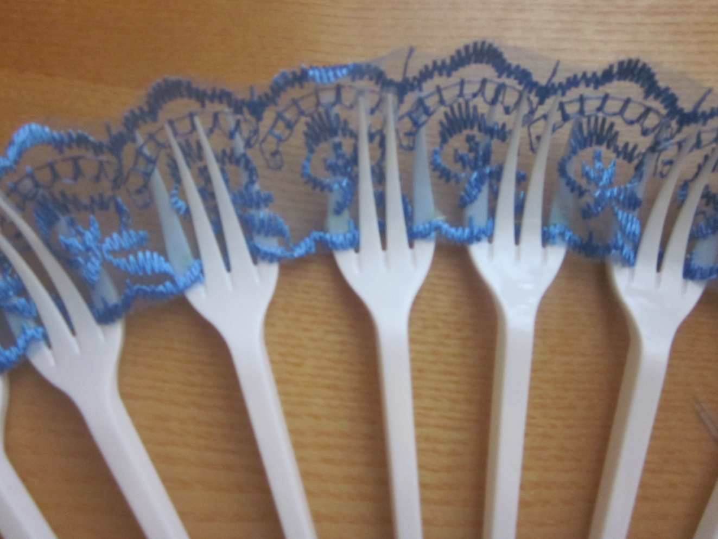

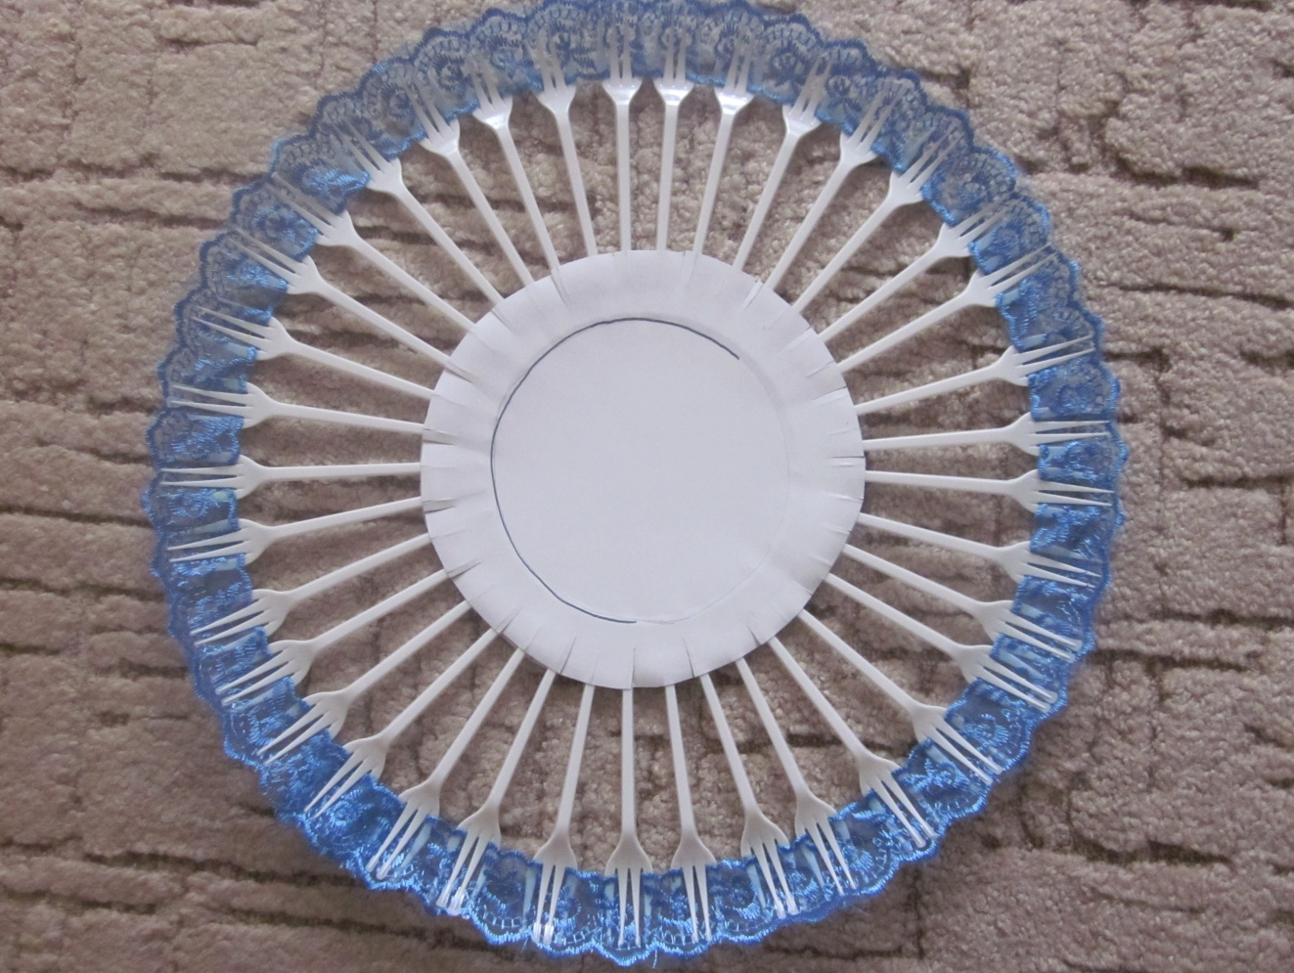
Продолжаем украшать атласными ленточками по всей длине вилок. Чередуем пропуск ленточек « на вилку и под вилку». Можно задекорировать и край приклеенного круга.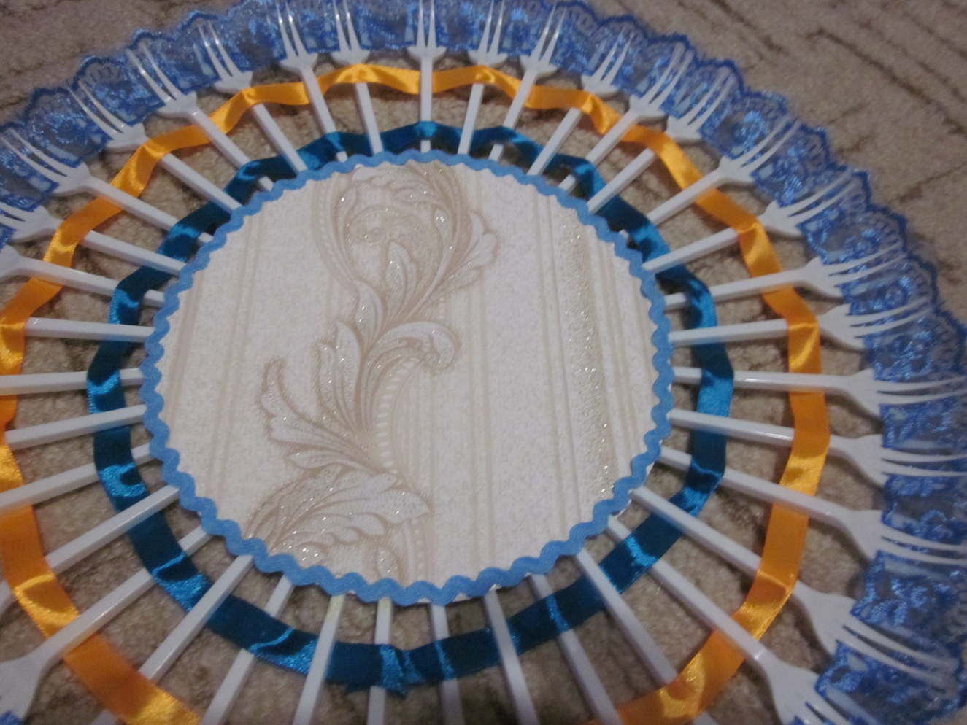
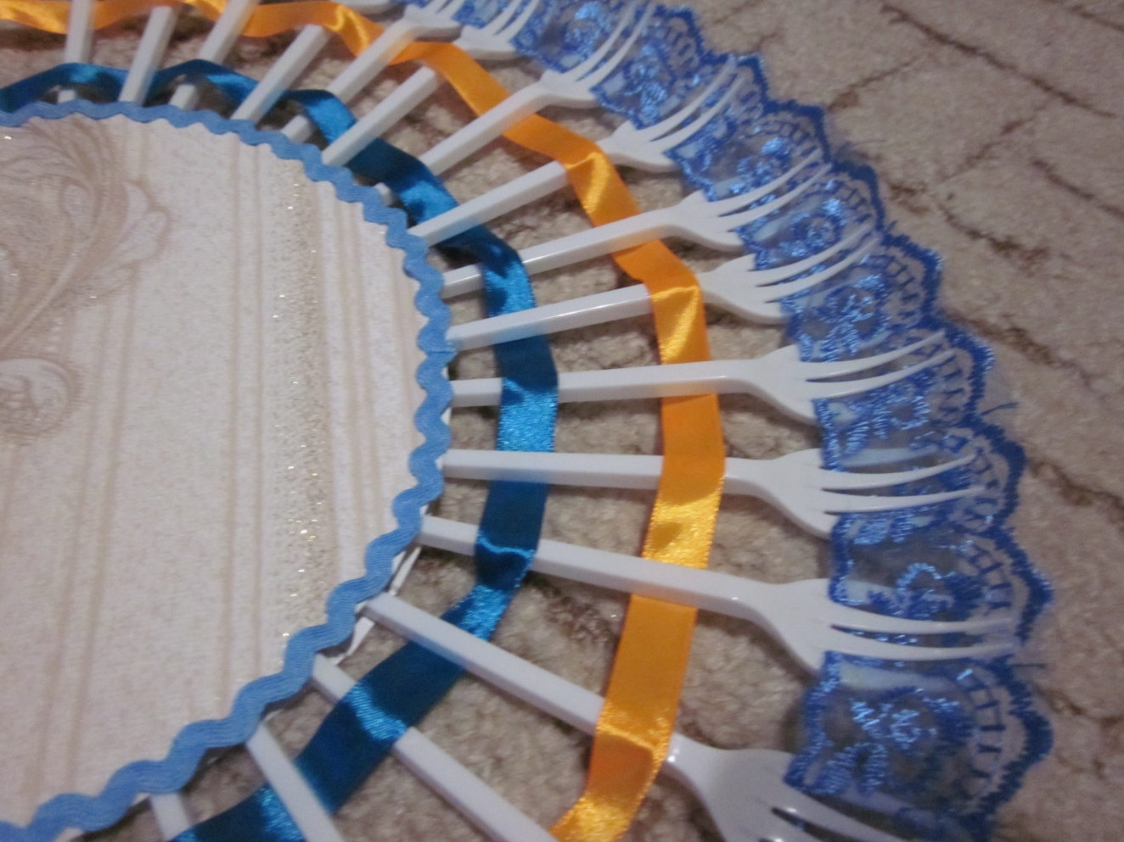
Основа нашего панно готова . Проявляем свою фантазию и украшаем основу цветами , бусинами ,искусственными фруктами. 